Catequesis 080204

CICLO B
Domingo 4º de Tiempo ordinario

Escuchar su voz

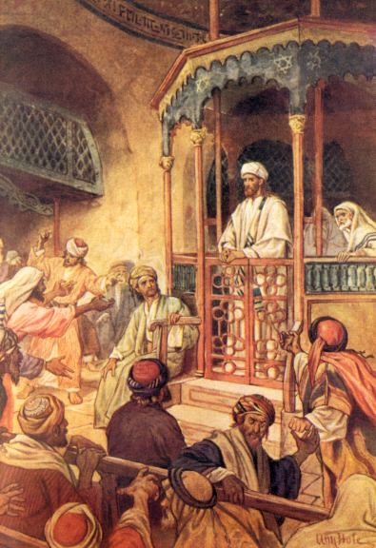

El mensaje de Jesús se extiende poco a poco por la tierra entera. El mismo dejó a sus Apóstoles la consigna de que el mundo debía recibir el mensaje de la salvación.

Primera lectura. Deuteronomio. 18. 15-20

La idea de que los Profetas eran los portavoces de Dios en los tiempos anteriores a Cristo y que los Apóstoles fueron los portavoces después de su venida, latió siempre en el cristianismo de todos los tiempos.
En la jornada dominical de hoy se insiste en esta doble dimensión, comenzando por Moisés, siguiendo por Pablo y terminado por el mismo Jesús que se presenta como profeta salvador

“Moisés habló al pueblo, diciendo: "Un profeta, de entre los tuyos, de entre tus hermanos, como yo, te suscitará el Señor, tu Dios. A él lo escucharéis.
Es lo que pediste al Señor, tu Dios, en el Horeb, el día de la asamblea: "No quiero volver a escuchar la voz del Señor, mi Dios, ni quiero ver más ese terrible incendio; no quiero morir."
El Señor me respondió: "Tienen razón; suscitaré un profeta de entre sus hermanos, como tú. Pondré mis palabras en su boca, y les dirá lo que yo le mande. A quien no escuche las palabras que pronuncie en mi nombre, yo le pediré cuentas.
Y el profeta que tenga la arrogancia de decir en mi nombre lo que yo no le haya mandado, o hable en nombre de dioses extranjeros, ese profeta morirá."

Segunda lectura. 1 Corintios 7. 32-35

La vocación profética supone dedicación plena del hombre. Por eso los apóstoles, y Pablo en concreto, proclama la conveniencia de la libertad total para anunciar el Reino de dios por el mundo

"Hermanos: Quiero que os ahorréis preocupaciones: el soltero se preocupa de los asuntos del Señor, buscando contentar al Señor; en cambio, el casado tiene que ocuparse de los asuntos del mundo, buscando contentar a su mujer. Y por eso anda dividido.
Lo mismo digo de la mujer sin marido y de la soltera, que se preocupan de los asuntos del Señor, consagrándose a ellos en cuerpo y alma; en cambio, la casada tiene que preocuparse de los asuntos del mundo, buscando contentar a su marido.
Os digo todo esto para vuestro bien, no para poneros una trampa. Quiero induciros a una cosa noble y al trato con el Señor sin preocupaciones de este mundo.”

Tercera lectura Marcos 1. 21-28

Jesús actuaba como Profeta haciendo el bien y anunciado la salvación. Pero hablaba con autoridad de Rabino, apoyando sus palabras con hechos que cautivaban a los oyentes.

“En aquel tiempo, Jesús y sus discípulos entraron en Cafarnaún: Y el sábado siguiente fue a la sinagoga a enseñar. Se quedaban todos asombrados de su doctrina, porque no enseñaba como sus escribas, sino que lo hacía con admirable autoridad.
Estaba precisamente en la sinagoga un hombre que tenía un espíritu inmundo. Se puso a gritar: "¿Qué quieres de nosotros, Jesús Nazareno? ¿Has venido a acabar con nosotros? Sé quién eres: el Santo de Dios."
Jesús le increpó: "Cállate y sal de él."
Entonces el espíritu inmundo lo retorció y, dando un grito muy fuerte, salió del hombre.
Todos se preguntaron estupefactos: "¿Qué es esto? ¿Qué es este modo de enseñar con autoridad, que es tan nuevo?. Hasta a los espíritus inmundos les manda y le obedecen."
Su fama se extendió en seguida por todas las regiones.

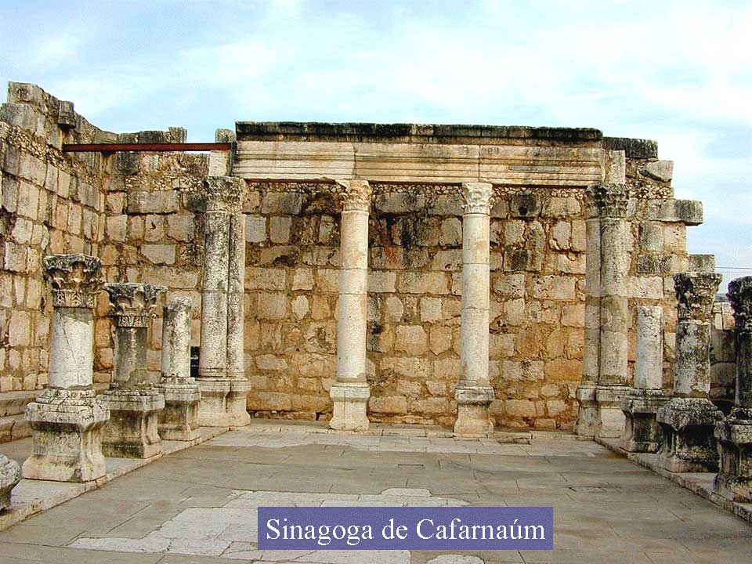

COMENTARIO

Resulta interesante el conocer lo que la gente pensaba de Jesús a lo largo de los meses o acaso años que estuvo recorriendo las aldeas y los poblados, anunciado que el Reino de Dios estaba cerca. Y no cabe duda que Jesús se adaptaba a lo que la gente esperaba. El ambiente de Galilea, de Samaria, de Judea era de pobreza, de temor y de superstición.. Las gentes tenían miedo al hambre, a la enfermedad, a los poderosos que oprimían con tributos (Herodes rey, los romanos, los recaudadores de impuestos… y los espíritus que originaban las enfermedades y, sin duda ninguna, otras muchas aberraciones, desesperaciones y locuras.

Jesús se adaptó a las inquietudes de la gente. Y les predicaba anunciándoles esperanza y liberación. Seguro que ellos entendían las cosas poco a poco. Pero no es menos cierto que entendían lo primero, que iban a ser liberados de los opresores, mejor que lo segundo, que iban a ser liberados del pecado. Y cuando presenciaban un hecho portentoso la gente quedaba sorprendida, incluso entusiasmaba. En esa magnifica pedagogía se centraba la fuerza de Jesús.

Jesús es no sólo se presentó como predicador elocuente. Hablaba lenguaje sencillo y usa las parábolas para que cada uno se acomode en la comprensión de lo que quiere decirles. Pero de cuando en cuando hace un prodigio como es una curación.

Así paso en Cafarnaum, en una de las sinagogas que con toda seguridad fue frecuentada por Jesús.

+ + + +

Jesús les hablaba con autoridad, con persuasión, con sencillez popular. No era un enviado del Templo que iba en nombre del Sumo Sacerdote. Era un predicador independiente, que pretendía también librar a las gentes del poder del Templo, de sus influencias. Pretendía reorientar la vida de los creyentes hacia Dios mismo directamente, sin el precio de los tributos religiosos, sin la esclavitud de la dependencia material.
El poseso que en Cafanaum le estaba escuchando debió quedar desconcertado por sus palabras. Este hombre debió pensar que Jesús no era como los demás predicadores que a veces venían a la ciudad de dos mil habitantes que era Cafarnaum.
No pudo contenerse y gritó: ¿Quien eres tú…? ¡Ah, sí, ya lo adivino, ya lo sé. Eres Jesús, el de Nazareth! Has venido a destruir nuestra tranquilidad, nuestra ingenuidad… Has venido a superar el mal y hacernos descubrir la verdadera forma de alabar a Dios, que ciertamente no es la sumisión ingenua de los sacerdotes del Templo de Jerusalén…
El dialogo de Jesús con el poseso , o con el símbolo del mal que es el demonio que parece hablar por él, es bien breve. “Te ordeno que salgas de este hombre”.
El demonio, por medio del poseso, se retorció, se resistió; pero dando un grito muy fuerte salió de él y el pobre hombre quedo sereno, tranquilo, sorprendido, como despertando de un gran sueño
El signo y el gesto fue muy claro.
Y la gente quedó admirada . Decía ¿Quién es éste que hasta los espíritus le obedecen?

+ + + +

Sólo Jesús conoce los espíritus malos que amenazan a los hombres. Son demonios que poseen con fuerza y no dejan ser libres a los seguidores del Salvador. Todavía hoy abundan, por que la lucha contra el mal no ha terminado. Existen muchos en todas partes: porque tales son llos poseídos por a avaricia, el odio, la indiferencia, la pereza, la lujuria, la crítica amarga... Muchos oscuros espíritus viven dentro de nosotros, los hombres de hoy que tan libres nos sentimos.
Jesús nos dice, o está dispuesto a decir, a cada uno de esos demonios: “¡Cállate…sal fuera! Estoy aquí para sanar, para liberar. Tengo autoridad y poder y esos espíritus tienen que desaparecer.
Para nosotros los cristianos, Jesús es el Maestro libertador. Es Maestro que no sólo habla del Padre, sino que habla como el Padre. Y habla con la autoridad de Dios, porque está en comunión con El.

Vivimos hoy con frecuencia amenazados por el miedo. Tememos el crimen, los abusos, los engaños y los robos, todo lo que hace que nos atrincheremos detrás de puertas blindadas. El afán de dinero suscita el tráfico de armas, las guerras, la difusión de productos nocivos, que tales son las drogas que atán de tal manera que las victimas se convierten en cauces para que el dinero vaya a los traficantes.
No podemos cerrar los ojos ni podemos escapar de esta realidad. El mal existe bajo mil ropajes y disfraces. Y nos amenaza… Y no sabemos como derrotar el mal o los llamados demonios.
El mensaje de hoy es un mensaje de esperanza. Con Jesús podemos y debemos decir: ¡Cállate y sal fuera…! ¡Déjanos vivir la libertad de los hijos de Dios!



Catequesis modélica

- Experiencia

Hacer una colección de testimonio sobre demonios que existen en nuestro entorno, entendiendo por demonios cosas malas: noticias de prensa que hablas de robos, peleas, asesinatos, abusos de menores, etc. Tomamos esos mensajes de esos demonio y los aportamos a una cartelera. Si logramos muchos los podemos exponer de forma clasificada: de explotación.. de violencia… de engaño… de erotismo…

- Reflexión

El catequista o el profesor de religión puede hacer un bonito comentario sobre los “nuevos posesos” y el riesgo de que esos demonios se nos metan en nuestra vida…
Se puede hablar luego de lo hermoso que es prevenir y de lo posible que es el sanar
Se puede hacer alusión a Jesús y al peligro de que la liberación de esos demonios sea difícil, porque el demonio , el mal, se resiste a salir del cuerpo

- Acción

Hacer un plan de mejora de la vida social, es decir para evitar los desórdenes: los robos, la violencia, las peleas, el incumpliendo de las leyes… las guerras, el terrorismo. Se prepara el trabajo de grupo con una lluvia de ideas o una aportación de datos. Para eso se busca algún tipo de investigación, por ejemplo recogiendo noticias de prensa ya vieja

4. Participación

En grupo se hace una propuesta de mejora social, pero que sea realizable en la proximidad: por ejemplo, para la mejora de vida en el colegio, el barrio o en el pueblo, en la propia familia, en el propio grupo o clase. Se hacen propuestas y luego se saca un síntesis o resumen

5. Interiorización

Se hace un examen de conciencia sobre los cada uno de los presentes aporta de positivo o de negativo a la sociedad. El educador puede sugerir un examen de conciencia y puede luego invitar a ofrecer a Jesús en silencio una propuesta muy concreta de mejora, sólo párale día presente.

Ejercicios catequísticos

Pequeños

Colorear, completar, interpretar y adornar con alguna frase este gráfico. En la frase tiene que entrar el siguiente conjunto de palabras: Jesús, endemoniado, curación, sinagoga, oyentes. Se puede leer para terminar algunas de las frases puestas

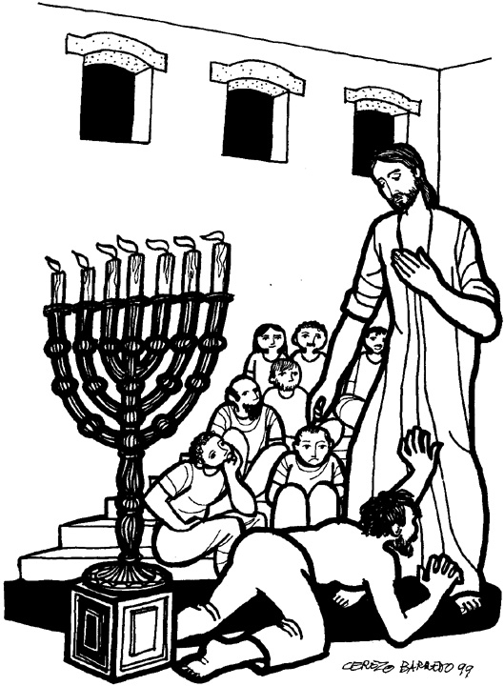

Para medianos

Dramatizar la intervención de Jesús en la sinagoga de Cafarnaum. Se puede distribuir papeles y se puede sugerir temas que Jesús trato ante la gente que se amontonaba para oírle. Se puede iniciar una exposición por uno del grupo y otro puede simular ser el poseso que reconoce quien es Jesús
Se puede simular luego una entrevista periodística a los presente sobre el acontecimiento del día… es decir lo que pasó aquel sábado en la sinagoga

Para mayores

Buscar otros tres hechos que se relatan en el Evangelio y se atribuyen a los demonios. Se puede establecer una comparación y tratar de hacer la exégesis de los tres hechos.
Interesante con los mayores es descifrar el sentido del mal. Conviene prevenir contra las curiosidades espiritistas y diabolistas a las que pueden llegar los presentes… Sueles abundar las preguntas por hechos, corrientes, sectas o grupos que tienen que ver con este aspecto

Vocabulario. Demonio. Posesión. Exorcismo. Sinagoga. Milagro. Prodigio. Compasión. Pecado. Libertad. Enviado. Misericordia.

Libros

Dichos desconocidos de Jesús: palabras atribuidas a Jesús fuera de los cuatro Evangelios. William Morrice. Santander. Sal Terrae. 2002

Jesús, el Hijo del hombre: sus palabras y sus dichos citados por aquellos que lo conocieron. Jalil Gibran. Ediciones Olañeta. 2005

Jesús y Buda. Palabras paralelas. J Marcus Borg. Editorial Kailas. 2006

Las palabras del Señor: Todo lo que dijo el Señor. José Martínez Puche. Edibesa. 2005

El Reino de Dios. Reflexiones sobre las palabras y los dichos de Jesús. Thomas Keating. Bilbao. Desclée de Brower. 2008



